Cancellazione Mese
Questo programma serve per cancellare i dati delle timbrature all'interno del mese selezionato quindi, come detto nel programma prestare attenzione
Alla sua apertura l'applicativo si presenterà come segue:
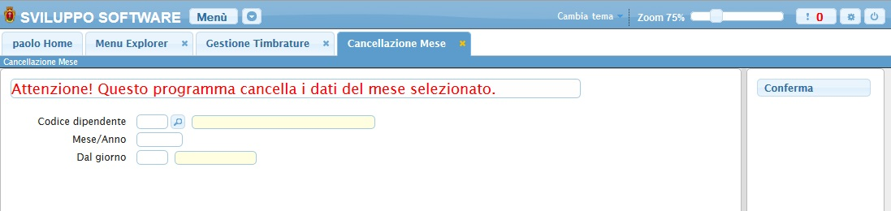
Nel campo Codice Dipendente và immesso il dipendente del quale intendiamo eliminare i dati, per facilitare la ricerca è possibile consultare l'interno elenco dei dipendenti cliccando sull bottoncino con la lente d'ingrandimento vicino al campo , verrà presentata la lista dei dipendenti e facendo doppio click su la riga interessata si apriranno i dati di tale dipendente .
Nel campo Mese/Anno va inserito il mese e l'anno dai cui eliminare i dati
Nel campo Dal giorno è possibile inserire il giorno di partenza della cancellazione dei dati (in caso non si voglia eliminare tutto il mese ma solo una parte)
Per avviare l'operazione basterà cliccare sun bottone Conferma

